Министерство науки и высшего образования Российской Федерации

федеральное государственное бюджетное образовательное учреждение

высшего образования
«Санкт-Петербургский государственный университет
промышленных технологий и дизайна»

Институт – Информационных технологий и автоматизации
Направление 09.03.03 – Прикладная информатика в дизайне
Кафедра – Цифровых и аддитивных технологий

РАЗРАБОТКА ПРОЕКТА
ВЕБ-САЙТ ДЛЯ КОМПАНИИ «Изенгард»

ТЕХНИЧЕСКОЕ ЗАДАНИЕ

Исполнитель – студент учебной группы 4-МВ-4
(группа)
Крупницкий Савва Алексеевич
(фамилия, имя, отчество)

Ссылка на макет в Figma / URL:
https://www.figma.com/design/Lk1Oq2P3bysH741uaW5GCq/Изенгард-2
Ссылка на итоговый сайт / URL:
https://web-design-group.github.io/final-site-Ixniyevonn/index.html

Санкт-Петербург
2025
СОДЕРЖАНИЕ

ВВЕДЕНИЕ 3
1 МУДБОРД 5
2 ОБЩАЯ СТРУКТУРА САЙТА 7
3 ОПИСАНИЕ СТРАНИЦ САЙТА 8
3.1 Страница «Главная» 8
3.2 Страница «Экспертиза» 8
3.3 Страница «Услуги» 9
3.4 Страница «Инициация» 11
3.5 Страница «Авторизация» 11
3.6 Страница «Личный кабинет» 11

ВВЕДЕНИЕ

«Изенград» – консалтинг по вопросам конспирации проектов государственных и планетарных масштабов.
Компания предоставляет следующие услуги:
- Хранение и предоставление контактов подрядчиков разных видов работ и разной степени тяжести;
- Индивидуальная разработка многоуровневых стратегий исполнения операций в зависимости от степени сложности;
- Аудит уязвимостей существующих проектов, систем безопасности, рекомендации по устранению;
- Обучение и консультация ключевого персонала, включая психологическую подготовку и криптографическую, обучение мониторингу и управлению медиа, превентивным методам против журналистской деятельности, подготовка методам пропаганды и контрпропаганды.
Целевая аудитория компании:
- Демография: мужчины и женщины 45-70 лет;
- Социальный статус: владельцы, директора и акционеры крупного бизнеса, уполномоченные официальные представители государств;
- География: Америка, Европа и Азия, мировые океаны, внутренняя область Солнечной системы;
- Жизненная позиция: люди, заинтересованные в сохранении образа своей организации и/или минимизации репутационных потерь в процессе ее деятельности, заинтересованные в защите от промышленного и государственного шпионажа, а также в защите от журналистской деятельности;
- Психографический профиль: прагматики, ориентированные на долгосрочную устойчивость.
Ключевые слова: конфиденциальность, контрпропаганда, репутация, дезинформация, шпионаж, медиа, бизнес операции, государственные операции.
Алгоритм действия пользователя для того чтобы воспользоваться услугами компании:
- Подать заявку на создание личного кабинета через собеседование с предоставлением документов необходимых для подтверждения статуса и верификации;
- Оплатить символический аванс через зашифрованный платежный шлюз;
- Выбрать услугу в личном кабинете, получить доступ к одноразовому конфиденциальному зашифрованному каналу связи;
- В канале связи описать бриф с деталями проекта (масштаб, риски, цели) или проблемы (специфика, масштаб, текущие потери и имеющиеся ресурсы);
- Ожидать срочной первичной консультации, получения доступа к релевантным контактам или стратегии действий;
- После обсуждения деталей и внесения корректировок, ожидать полного отчёта с контактами, стратегией и рекомендациями с опцией ограниченной обратной связи для корректировок перед закрытием канала связи.

1 МУДБОРД

На рисунке 1 представлен мудборд сайта компании «Изенгард».

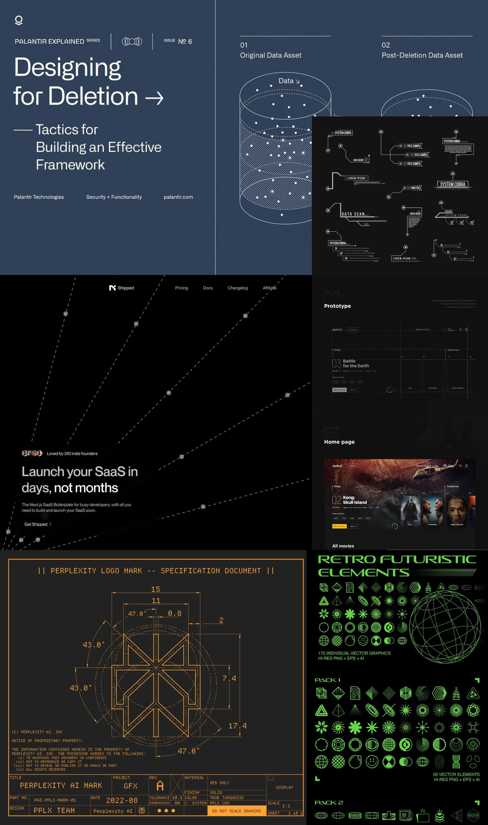Рисунок 1 – Мудборд

Исходя из мудборда в палитру желательных цветов проекта (рисунок 2) входят монохромные оттенки с парой акцентных цветов.
В список нежелательных цветов (рисунок 3) включены оттенки нежелательные как по стилистическим причинам, так и по идеологическим. Например, бордовый цвет недопустим ввиду нежелания ассоциаций образа компании с кровью.
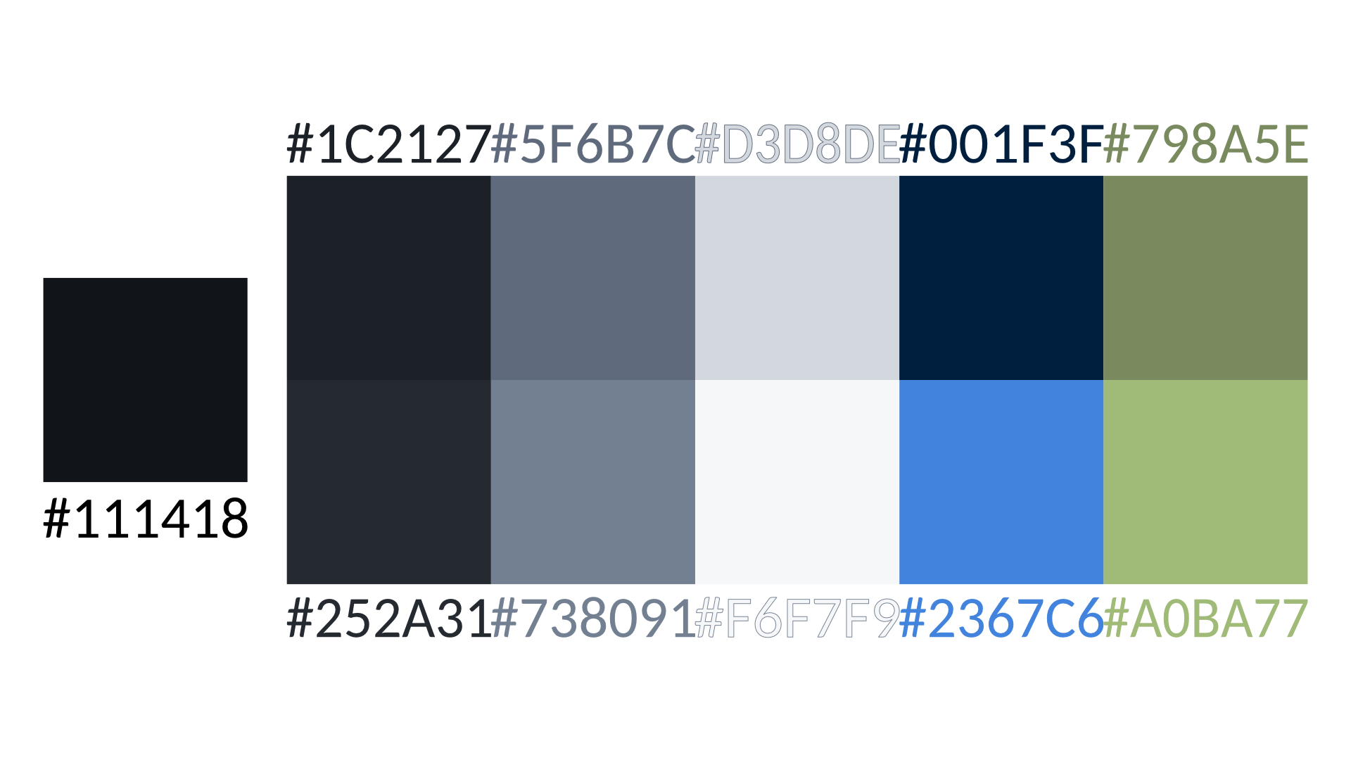Рисунок 2 – Палитра желательных цветов


Рисунок 3 – Нежелательные цвета

2 ОБЩАЯ СТРУКТУРА САЙТА

- Главная – общий обзор услуг и сферы деятельности;
- Услуги – подробный обзор всех предлагаемых услуг;
- Экспертиза – общие сведения о компетенциях;
- Инициация – механизмы подачи конфиденциальных запросов;
- Авторизация – форма входа в личный кабинет;
- Личный кабинет - активные стратегии, отчёты, профиль, экстренные контакты.
Схема переходов между страницами сайта предоставлена на рисунке 4.
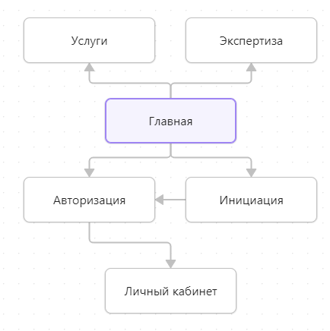
Рисунок 4 – Схема сайта

3 ОПИСАНИЕ СТРАНИЦ САЙТА

3.1 Страница «Главная»

Главная страница сайта представляет собой шапку, в которой находится меню сайта – в нём логотип, кнопки страниц «Услуги» и «Экспертиза», а также акцентированная кнопка «Инициация», являющаяся первым шагом на пути к использованию услуг компании. Это меню в дальнейшем присутствует на всех остальных страницах в неизменном виде.
Большую часть экрана занимает слоган компании «консалтинг масштабных операций», на заднем плане которого затененное промо-видео.
Если прокрутить страницу вниз, пользователю будет продемонстрирован графический список «Операции» с кратким описанием возможностей компании, словами ассоциирующимися с этими услугами, а также небольшая видео-демонстрация.
В списке присутствуют следующие элементы:
- НАРРАТИВ: «Формирование линий повествования для защиты и процветания ваших активов»;
- РЕАГИРОВАНИЕ: «Протоколы ликвидации внешних вторжений и внутренних угроз, превентивные меры»;
- МОНИТОРИНГ: «Наблюдение за целевыми потоками информации, предиктивный анализ»;
- ПОДГОТОВКА: «Меры по консолидации и защите ключевых элементов внутренних структур и систем»;
Ниже списка – секция с промо-изображением и кнопкой предлагающей начать «Инициацию».
В заключении страницы футер с указателем принадлежности интеллектуальной собственности и возможностью изменить язык сайта. Футер присутствует на всех остальных страницах в неизменном виде.

3.2 Страница «Экспертиза»

Страница «Экспертиза» представляет собой промо-материалы подтверждающие компетенцию компании в сфере предоставляемых ей услуг. Материалы сугубо символические, больше требуемые стандартами корпоративных веб-сайтов, так как целевая аудитория пользуется услугами преимущественно по рекомендации авторитетных лиц и не нуждается в доказательстве компанией ее компетенций.
На странице присутствуют два пункта с соответствующими промо-изображениями:
- Десятилетия опыта разработки глобальных стратегий: «Наша команда накопила обширный опыт в создании многоуровневых схем для операций государственного и планетарного масштаба, включая интеграцию подрядчиков различных специализаций, что позволяет в реальном времени адаптировать подходы к посчитанным рискам и обеспечивать устойчивость проектов без компрометации конфиденциальности операции»;
- Принципы нулевой толерантности: «Мы строго придерживаемся всех протоколов, исключая любые следы взаимодействия, с фокусом на криптографическую защиту и психологическую подготовку персонала, что минимизирует уязвимости от шпионажа и медиа-вмешательства, гарантируя полную анонимность и сохранность данных на всех этапах консалтинга».

3.3 Страница «Услуги»

Страница «Услуги» предоставляет клиенту полный список и более исчерпывающее описание каждой услуги. Встречает страница заголовком «Операции» и текстом-интродукцией: «Изенгард предлагает комплексные решения для обеспечения конфиденциальности и устойчивости ваших масштабных систем и проектов, включая разработку стратегий, аудит рисков, погодотвку персонала, а также предоставляя доступ к массивной базе данных специализированных подрядчиков».
Затем идёт список «операций»:
- Управляйте нарративами повествования своих сценариев: «В рамках услуги по индивидуальной разработке многоуровневых стратегий мы помогает создавать контроллируемые нарративы, чтобы максировать нежелательную информацию, распространить предпочитаемый шум и укрепить репутацию организации минимизируя риски ваших операций»;
- Протоколы ликвидации вторжений и внутренних угроз: «Через аудит уязвимостей существующих проектов и систем безопасности мы выявляем слабые места, точки отказа, предлагаем рекомендации по их устранению и разрабатываем реактивные протоколы, такие как превентивные методы противодействия журналистской деятельности и шпионажа, обеспечивая оперативную нейтрализацию угроз не оставляя следов»;
- Наблюдение за потоками информации и целями: «Наша услуга по обучению мониторингу и управлению медиа включает настройку систем слежения за информационным полем, анализ потенциальных утечек информации, а также предиктивные модели для прогнозирования рисков, для коррекции стратегии и сохранения конфиденциальности операций»;
- Укрепление внутренней структуры базовыми мерами и ресурсами: «Мы предоставляем хранение и доступ к контактам подрядчиков различной специализации, а также обучение ключевого персонала, включая психологическую, криптографическую подогтовку и не только, для создания устойчивых внутренних структур, минимизации репутационных и финансовых потерь, и обеспечения долгосрочной защиты от внешних вмешательств»;

3.4 Страница «Инициация»

Страница «Инициация» является основным инструментом общения клиента со специалистами компании. Страница представляет собой высокотехнологичный зашифрованный канал связи в форме чата. Протоколы шифрования проходят проверки всех международных стандартов и внутренних корпоративных. Чат состоит из двух блоков: прокручиваемая история сообщений (актуальная только на момент текущей сессии) и текст-бокс для ввода сообщений.
В процессе общения со специалистом компании с клиентом обсуждаются все необходимые операции и услуги, затем ему передается ключ авторизации, который будет необходим на странице «Авторизация», где клиент сможет отслеживать успех и состояние своих операций, а также получать все необходимые отчеты.

3.5 Страница «Авторизация»

Страница «Авторизация» является последним шагом клиента на пути к его личному кабинету. Здесь клиенту предлагается форма для ввода его ключа доступа состоящего из 24 слов, либо перейти на страницу «Инициация» для получения собственного ключа.

3.6 Страница «Личный кабинет»

На странице «Личный кабинет» пользователем осуществляется использование предоставляемых ему услуг.
Здесь клиент может ознакомиться с действующими (активными) стратегиями, реализуемыми компанией «Изенгард» и ее подрядчиками, просмотреть все необходимые ему отчёты, перейти в свой профиль, чтобы ознакомиться со своими данными – всё это присутствует на первой панели страницы.
Следующая панель – номер сессии, необходимый для подтверждения статуса зашифрованного соединения, а справа от него – кнопка для перехода на страницу «Инициация» в зашифрованный канал связи для обсуждения предоставляемых услуг или их оплаты.
Ниже – большая таблица «Экстренные контакты», состоящая из трёх столбцов: специализация, название организации и контакт связи (это может быть как телефон, так и индивидуальный интернет-адрес IP). Контакты находящиеся в таблице являются актуальными непосредственно с клиентом: являются исполнителями задач его стратегий или числятся в списке компаний, которые могут потребоваться в кризисных ситуациях, согласно предиктивному анализу компании «Изенгард».
Если контакт организации не является персональным, клиенту предоставляется услуга «проксированного обращения», позволяющая воспользоваться публичными контактами связи не дискредитируя собственную анонимность. Для этого необходимо выбрать соответствующую организацию в таблице и нажать кнопку «Проксированное обращение» ниже таблицы.

